Pressekontakt: Pressemitteilung

Waveline-Mar.Com e.K. / Cyber Security Fairevent München, März 2020
Hasan Ezdi
Founder / Business Owner info@cybersecurity-fairevent.com
Landsberger Straße 336
80687 München

Tel: +49 (0) 89 / 12 47 57 – 321
Fax: +49 (0) 89 / 12 47 57 – 330
Mob: +49 (0) 1 78 / 86 72 960
Email: hasan.ezdi@waveline-mar.com
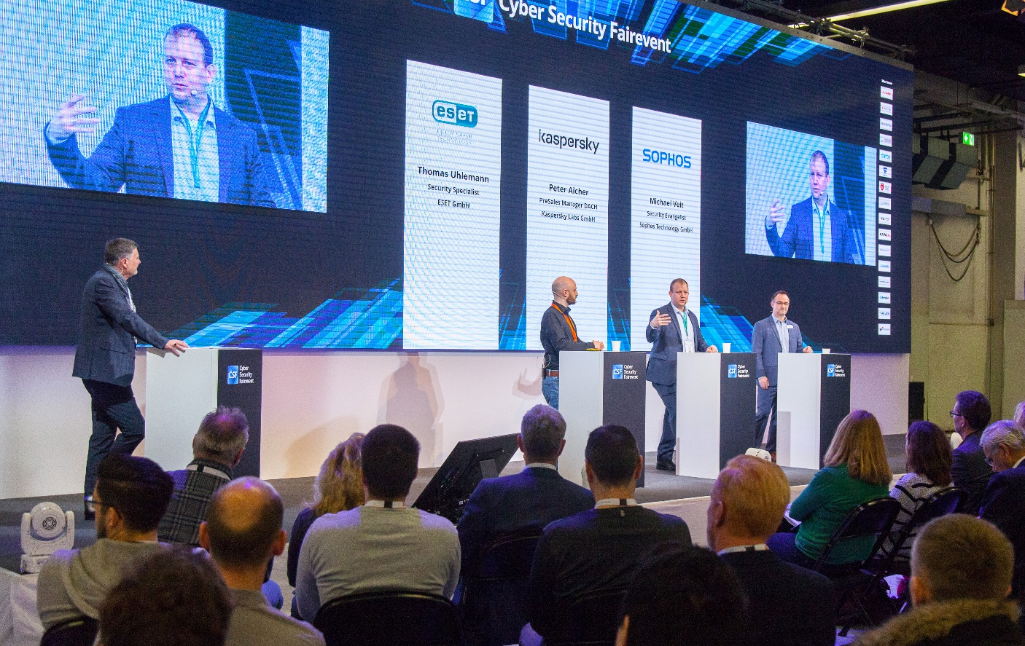

Premiere: Das Cyber Security Fairevent und die Solution Panels – viel Raum für spannende Vorträge auf der CSF-Stage.

Das Cyber Security Fairevent – eine Veranstaltung mit großem Potenzial.

Viel Lob zur Premiere konnte das Cyber Security Fairevent (CSF) von den beteiligten Gästen und Unternehmen entgegennehmen. Dabei war der Auftakt wegen dem Corona-Virus nicht ganz einfach. Trotz der Widrigkeiten fand das CSF statt und konnte in Bezug auf das neue Konzept mit Messe, Event, Kongress und Erlebniswelt die Erwartungen erfüllen.

„… da gibt es nichts zu beschönigen. Die Besucherzahlen waren leider niedriger als erhofft. Jedoch war das Feedback aller Beteiligten und Teilnehmer einstimmig, dass das CSF die Umstände nicht vorhersehen konnte und sich die Besucherzahlen den Umständen entsprechend dennoch sehen lassen können“ (Hasan Ezdi, Veranstalter Cyber Security Fairevent). Auch, dass das CSF noch viel Luft nach oben hat und 2021 noch einmal stattfinden sollte, wurde dem Veranstalter attestiert.

Mischung des Programms ist angekommen.
Die CSF-Stage mit Top Keynote Speakern und den zu erwartenden spannenden Vorträgen, in Abwechslung mit den anregenden CSF-Solution Panels, erfreute sich großer Beliebtheit – bei Gästen sowie auch bei den präsentierenden Unternehmen.

Darüber hinaus konnten sich die Gäste bei den namhaften Cyber Security- Ausstellern nützliche Informationen zu aktuellen Sicherheitsbedrohungen und Abwehrmaßnahmen für ihr Business sichern. Sei es in zahlreichen, interessanten Vorträgen der Aussteller in den Business Solutions- und Technik Solutions-Foren oder direkt an deren Messeständen.

Gut durchdacht.
Die Anknüpfungspunkte zum Netzwerken und Gedankenaustausch wurden von den Gästen gerne genutzt. Auch die Ruhezonen, die als Besprechungsbereiche dienten sowie die lockere Aufteilung der Stände, die nicht das Übliche, von Messen bekannte Rechteckmuster bildeten. Kicker Tisch, Flipperautomat, Pong-Tisch, Boxerautomaten, Motorradfahren und ein Escape Room sorgten dazu für Abwechslung. Und bei der CSF-Party bekamen die Gäste mit der Blue Boy Show eine großartige Darbietung für Augen und Ohren.

Das Konzept, Messe und Event mit Kongress attraktiv zu kombinieren sowie mit Erlebnissen aufzulockern, überzeugte. „… wir werden, wenn wir vom 03. – 04. März 2021 das CSF unter „normalen“ Bedingungen veranstalten, mit weiteren Überraschungen erscheinen. So können die Gäste und Aussteller das volle Potenzial vom Cyber Security Fairevent ausschöpfen“ (Hasan Ezdi, Veranstalter Cyber Security Fairevent).

Mehr zu den ausstellenden Unternehmen, Keynote Speakern, Foren und Downloads der Vorträge finden Sie auf: www.cybersecurity-fairevent.com

Die aufgezeichneten Vorträge der CSF-Solution Panels und der Keynote Speaker sind online verfügbar unter:
https://www.youtube.com/channel/UCgcetvzjHOCJGGB0DVJUrOw

Weitere Informationen und Veröffentlichungen sind im Newsroom zu finden:
https://www.cybersecurity-fairevent.com/newsroom/

Waveline-Mar.Com, gegründet 2002 von Hasan Ezdi, ist eine inhabergeführte Online- und Oﬄine-Werbeagentur mit langjährigem Know-how in Messedesign und Events. Waveline ist eine auf die IT- und Cyber Security-Branche spezialisierte Werbeagentur mit maßgeschneiderten Services für technisch orientierte Unternehmen.

Hasan Ezdi arbeitet seit über 20 Jahren für Unternehmen aus der ITK- und Cyber Security-Branche. Meilensteine der Werbeagentur sowie als angestellter Marketing-Berater sind erste Preise in den USA und Deutschland für Internet on Air und Corporate GSM. Darüber hinaus gewann Hasan Ezdi mit seiner Werbeagentur Waveline-Mar.Com Preise für Anzeigenkampagnen mit führenden IT-Security Unternehmen. Mit Innovationen im Messebau und Events machte zuletzt Waveline-Mar.Com auf sich aufmerksam. Darüber hinaus konnte sich seine Agentur als Wegbegleiter überwiegend für Markt- sowie Technologieführer beweisen.
Waveline-Mar.Com e.K., Werbeagentur & Messedesign, Landsberger Straße 336, 80687 München
Tel: +49 (0) 89 / 12 47 57 – 320, office@waveline-mar.com, www.waveline-mar.com.

